Разработки уроков для 1 А класса

12 мая.

1урок. Развитие речи.

1.Сказать:
- Сегодня 12 мая. Ребенок повторяет.
- Сейчас будет урок развития речи. Ребенок повторяет.
( Арина и Камилла могут прочитать и повторить.
Добиться, чтобы фраза была сказана четко)

2. Вопросно-ответная беседа
- Какое сейчас время года?
- Назови весенние месяцы
- Какой сейчас месяц?

3.Тема урока «Труд людей весной»

4. Формирование общего представления о труде людей весной.
- Посмотрите фильм о том, что делают люди весной в саду,
на огороде, в поле, в парке. (длится 8,5 минут)

5. Прочитай.
А)
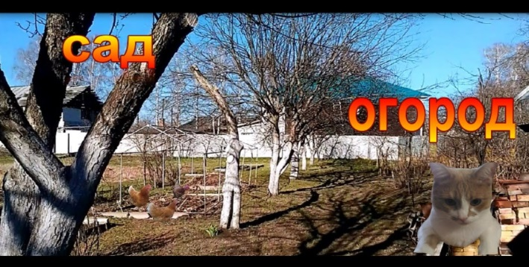

Б) Весенние работы в саду и огороде.

В) Собирает, копает, сажает, поливает, обрезает,
окапывает, белит.

6. Прочитай предложение и подбери к нему картинку.
Собирает мусор и листья.
Копает землю.
Делают грядки.
Сажает лук.
Сажают семена овощей.
Поливает грядки.
Обрезает ветки деревьев.
Белит стволы деревьев.
( 1.Читает предложение 2. Находит картинку
3. Снова читает предложение. )
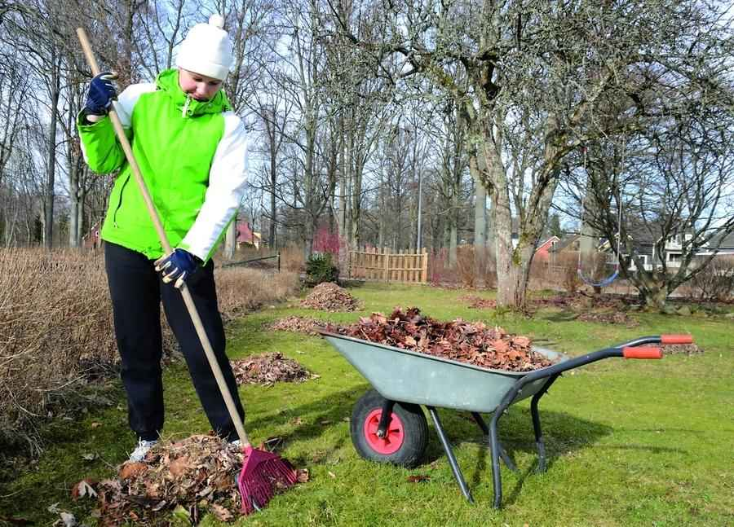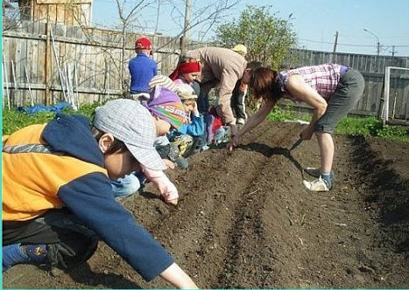

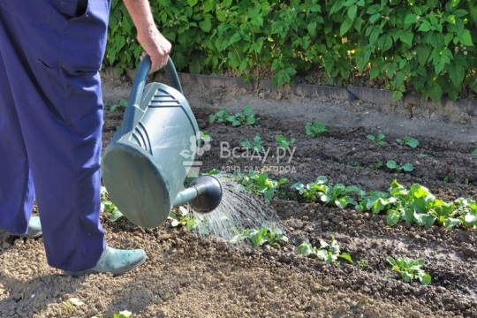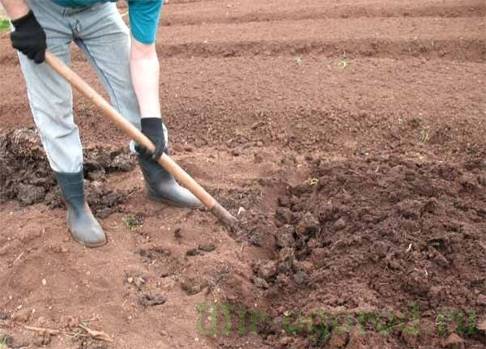

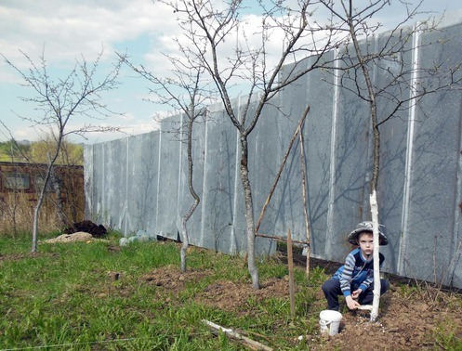

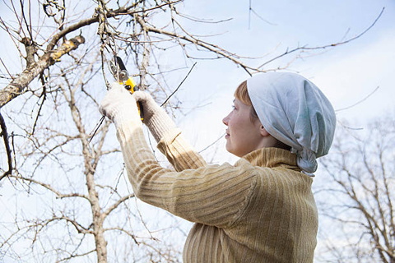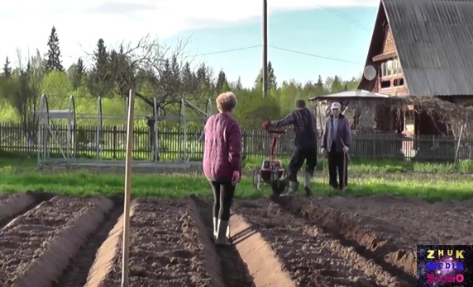

7. Запомнить слова, обозначающие работы людей.
Весенние работы в саду и огороде.
Собирает, копает, сажает, поливает, обрезает,
окапывает, белит.

Урок закончен.

2 урок. Математика.

1.Устно
- Учить считать от 10 до 20.
- Учить состав чисел больше 10 ( 11 – это 10 и 1 и т.д. )
10 10 10
11 – это 12 – это 13 - это
□ □ □

2. Написать строчку 13.

3. Решить примеры.
4 + □ = 6 □ – 2 = 8
□ + 5 = 8 4 + □ = 9
8 – □ = 4 10 - □ =7

4. Решить задачи.

- В саду растет 10 яблонь , а груш на 3 меньше.
Сколько груш в саду?

- В букете 5 тюльпанов, а нарциссов на 3 больше.
Сколько нарциссов в букете?

Урок закончен.

3 урок. Окружающий мир.

1. Будем говорить о библиотеке.
Посмотри на картинки. Покажи библиотеку.
Скажи:
Это библиотека.

2. Прочитай. Угадай! Какое слово вставить?
( читают весь текст, далее думают, какое одно слово
вставить во все предложения.
Если дети затрудняются, то помогаете, разъясняя смысл предложений, и дети выбирают из слов нужное слово
библиотеку
библиотека
библиотеке
библиотеке
Вставив слово, дети вновь прочитывают предложение. )

Первоклассники часто ходили на экскурсии.
Они были в парке, в лесу, в музее, в детском саду.
Однажды ребята пошли в ... .
... в школе, на первом этаже.
Там много книг, газет, журналов.
В ... было много школьников.
Они читали книги.
В ... работает библиотекарь.

3. Ответь на вопросы
- Где были ребята?
Сначала дети отвечают, как могут.
Затем читают
Ребята были в библиотеке.
- Ты был(а) в библиотеке?
Да, я был(а) в библиотеке.

4. Прочти слова, покажи картинку.
библиотека, журнал, книга.
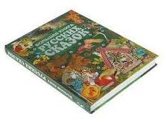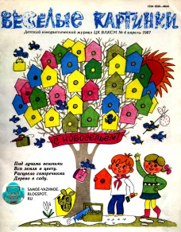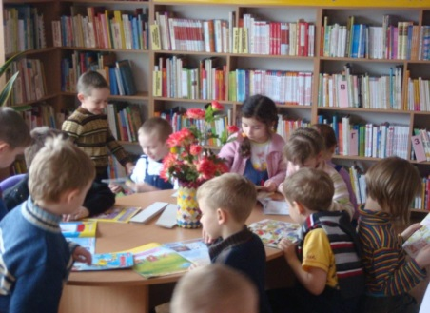

5. Вставь слова:
библиотека, журнал, книга.
Что?
... (какая?) интересная, толстая.
Что?
... (какой?) красивый, интересный.
Что?
... (какая?) большая, светлая.

6. Вопросно-ответная беседа.
- Какой сейчас месяц?
- Какое сегодня число?
- Какого числа был большой праздник ?
- Как называется это праздник?
- Что это за праздник?

( Дети отвечают, как могут. Затем читают
Очень давно была война. Советский народ 9 мая победил
в этой войне. Это была всенародная победа. И сейчас
каждый год в нашей стране отмечается этот праздник – праздник памяти о тех, кто отстоял свободу нашей Родины.)

7. В библиотеке есть много книг, написано много рассказов и стихов об этой войне, о героизме людей. Посмотри.
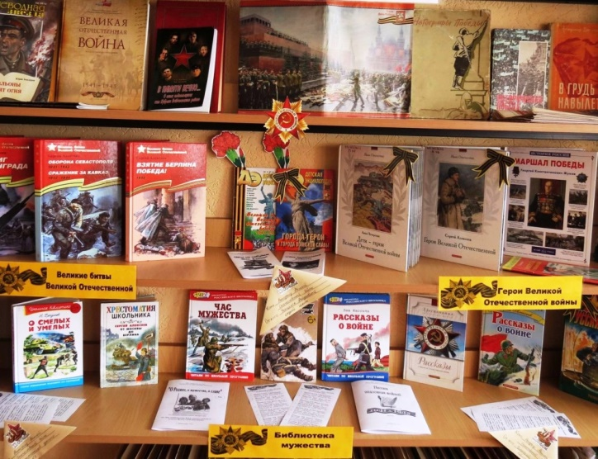

8. Нужно читать эти книги, помнить о тех людях, которые победили врага и сохранили нашу Родину.

Урок окончен.

4 урок. Русский язык.

1. Послушайте. Повторите.
- Сейчас урок русского языка. Будем писать.

2. Прочтите буквы алфавита.
( алфавит есть на обратной стороне тетради
и есть в папке)

3. Назовите гласные буквы.
Дети вспоминают и сами называют.
Затем в папке ( где Алфавит ) читают
( в папке – гласные прописные буквы написаны красным цветом.
Еще ниже под алфавитом тоже есть гласные буквы. Они выделены и написано, что это гласные буквы )

4. Напишите гласные буквы в тетрадь. ( напишите так )
Аа Ее Ёё Ии Оо Уу ы Ээ Юю Яя – это гласные буквы.

5. Работа по книге «Звездочка» на стр. 132.
- Прочитай предложения
- Посчитай сколько предложений
- Почему 5 предложений?
Первое слово с большой буквы, в конце точка – это предложение.
- Спиши эти предложения.
- В каждом предложении простым карандашом
подчеркни гласные буквы.

Урок окончен.

